Уроки личной безопасности
Детей на улице и дома подстерегает множество опасностей: от звонка непрошеных гостей в квартиру до приглашения поучаствовать в лотерее или поехать на съёмку сериала. Особенно опасным периодом являются каникулы, когда дети много гуляют и предоставлены сами себе. Хорошо, что в школе есть уроки ОБЖ, однако они начинаются только с 8го-9го класса, тогда как дети из 2х-4х классов уже достаточно самостоятельны и также нуждаются в знаниях об элементарных правилах личной безопасности. Правда, и на уроках ОБЖ рассказывают про достаточно редкие ситуации: наводнение, землетрясение, цунами и прочие явления. А вот про бытовые опасности рассказывают мало. Например, такие как:
- человек, который предлагает подвезти на машине, попробовать конфетку,
- сомнительные просьбы от старших передать что-то
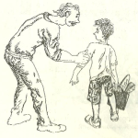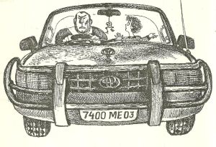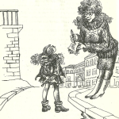
Помните! Лучше проводить профилактическую работу, чем пожинать плоды бездействия.Кто, если не мы расскажет детям о том, как избежать неприятностей?
Вот пример истории:
рассказ мальчика
… бабушка попросила меня купить хлеб в ларьке. Я всегда за ним хожу. Купил я хлеб, а на сдачу — конфет. Иду домой. Вокруг никого. Все от дождя попрятались. И вдруг сзади кто-то дотронулся до моей руки… Оборачиваюсь — незнакомый мужчина. И он говорит мне:
— Слушай, парень, помоги. Там, в канаве, тонет щенок. Давай его вытащим.
Я вначале хотел пойти, но вспомнил, как к нам в школу приходил инспектор и рассказывал, что бывают такие нехорошие люди, которые обманывают детей: говорят им, например, что мама срочно зовет или обещают показать каких-то кошечек, собачек. Именно собачки мне почему-то и вспомнились. Поэтому я ничего ему не ответил и пошёл дальше. А он как схватил меня за руку и как-то страшно прошипел:
— Малец, ты куда! Лучше пойдем со мной.
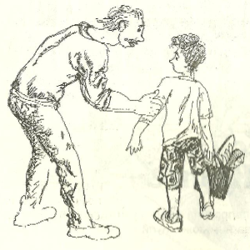
И тогда я сделал так, как советовал инспектор (а как лучше поступить? — вопрос к детям) : закричал и стал вырываться, чтобы убежать.
Но он ещё сильнее сжал мою руку и злобно так говорит:
— Не балуй! Ничего у тебя не получится! Лучше пойдем по-хорошему.
Тогда я начал брыкаться, и — как двину ему ногой. Он вскрикнул и — выпустил меня. А я со всех ног помчался, не оглядываясь. Хотел до дома добежать, но увидел Вас и сюда свернул. До моей дачи ещё далеко.
Мальчик рассказывал, а его всего трясло, он никак не мог успокоится.
Тогда, его друг, похвалил его:
— Ты молодец! Всё сделал правильно. Этот человек хотел воспользоваться тем, что (чем? — вопрос к детям) все дети любят животных и хотят им помочь. И он думал, что тебя легко обмануть и увести куда-нибудь подальше от дороги.
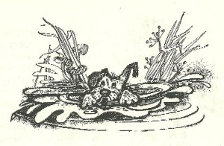
—а если щенок на самом деле тонул? — спросил Саша.
— Как ты думаешь, зачем взрослому может понадобиться помощь мальчика, чтобы вытащить маленького щенка — спросил Митя и затем продолжил- И главное — нормальный взрослый никогда не будет хватать и тащить ребёнка. Вы, ребята, все должны понимать, что вообще-то взрослые люди относятся к детям хорошо и их защищают. Но, к сожалению встречаются и такие, которые могут вам навредить. И надо быть очень внимательным, чтобы не попасть в неприятную ситуацию.
— А как же можно отличить хорошего незнакомца от плохого? — поинтересовался Саша.
— В том-то всё и дело, что часто по внешности это сделать не возможно. Злодеи, как правило, выглядят вполне нормальными и даже симпатичными людьми. Они могут быть хорошо одеты и обращаться к вам ласково, доброжелательно. Поэтому надо помнить правила:
  - Нельзя подходить слишком близко к незнакомому человеку
  - Нельзя позволять брать себя за руку
  - Нельзя никуда с ним идти
— А если он схватит тебя как сейчас Кольку схватил? — опять задал вопрос Саша.
— Тогда надо действовать так, как сделал Коля: кричать, звать на помощь, вырываться, если сможешь — ударить, и как только вырвешься, убегать, не оглядываясь.
— А почему нельзя оглядываться? — спросил Коля, немного успокоившись.
— Чтобы не потерять скорость.
— Ребята, — сказал Митя. — А ведь с Колей произошла крайне поучительная история. Он мог оказаться св очень неприятной и опасной ситуации, но сумел её избежать. Потому что вел себя правильно. Этот случай может каждого чему-то научить.
Вопросы к детям:
1.Как ты думаешь, на что рассчитывал незнакомец, когда рассказывал про щенка?
2.Как ты думаешь, что было бы, если бы такая история случилась с тобой?
3.Как ты думаешь, в какой сказке рассказывается похожая история?
Коллеги, давайте проводить занятия о безопасности! Кто, если не мы расскажет детям о том, как избежать неприятностей? Лучше проводить профилактическую работу, чем пожинать плоды бездействия.

